Информация УО «Мирский государственный колледж» о мероприятиях в рамках проекта «Мир – здоровый поселок»
1 квартал 2026 года

В рамках клуба «Духовность» прошел час общения «Светлый праздник Рождества». Рождество Христово — это один из главных праздников христианского мира. Праздник радостный, светлый. Это торжество с глубокими корнями и традициями, интересными обычаями, атрибутами и особенностями, присущими только этому празднику. Настоятель церкви Святой Троицы г.п. Мир отец Федор познакомил учащихся с историей дивного праздника Рождества Христова, народными традициями и обычаями. Рассказ сопровождался электронной презентацией «Под чистом небом Рождества».
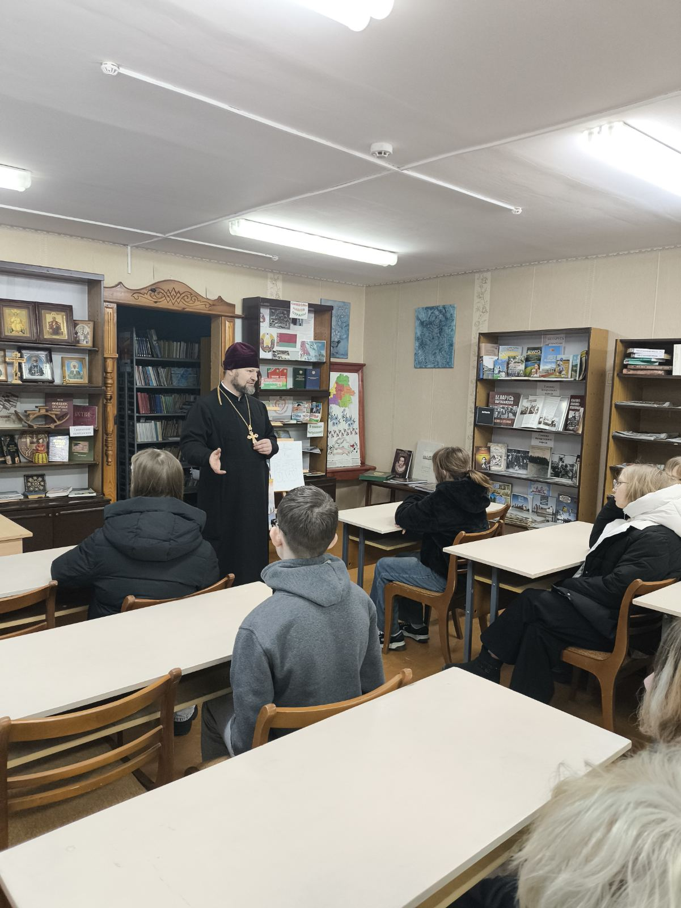
Лыжный спорт - это тренировка для всего тела, которая укрепляет сердечно-сосудистую и дыхательную систему, закаливает иммунитет, формирует настойчивость, учит справляться с трудностями.
Спортивные соревнования «Лыжные гонки» проведены в колледже.
Команда учащихся 20 января также приняла участие в соревнованиях по лыжным гонкам среди обучающихся колледжей на базе спортивно-биатлонного комплекса в д. Селец Новогрудского района
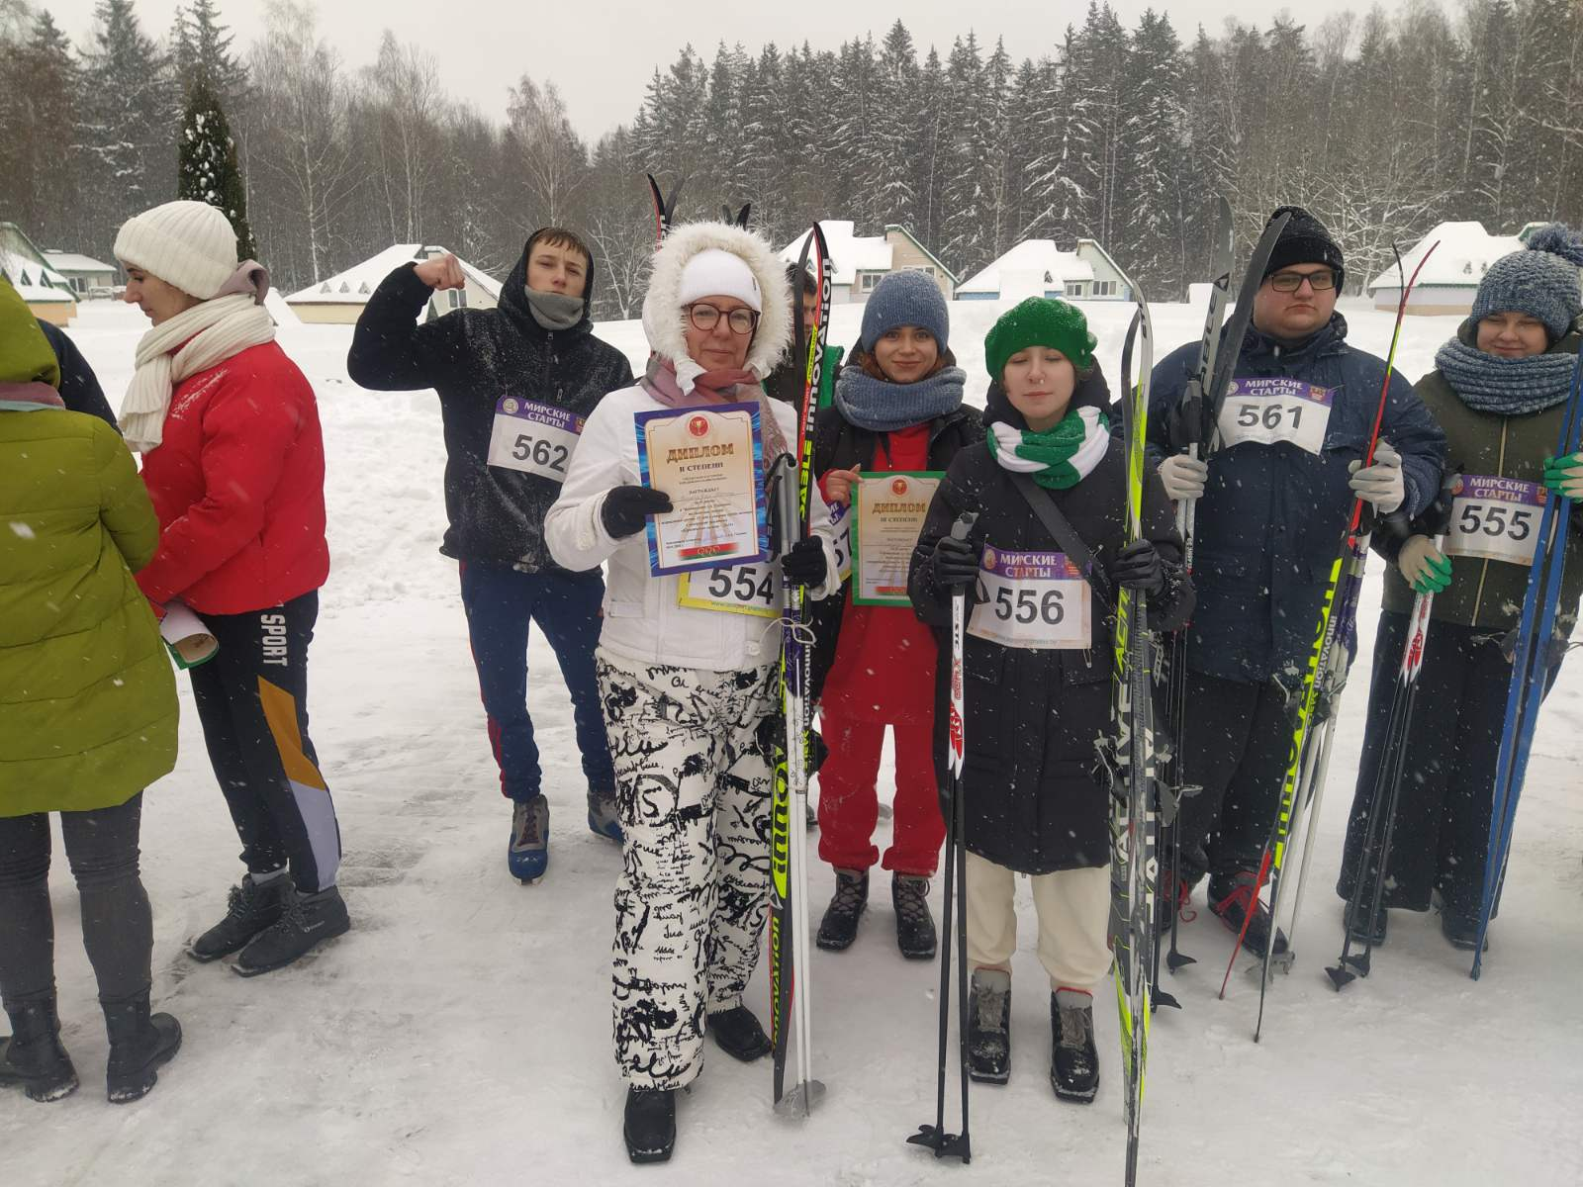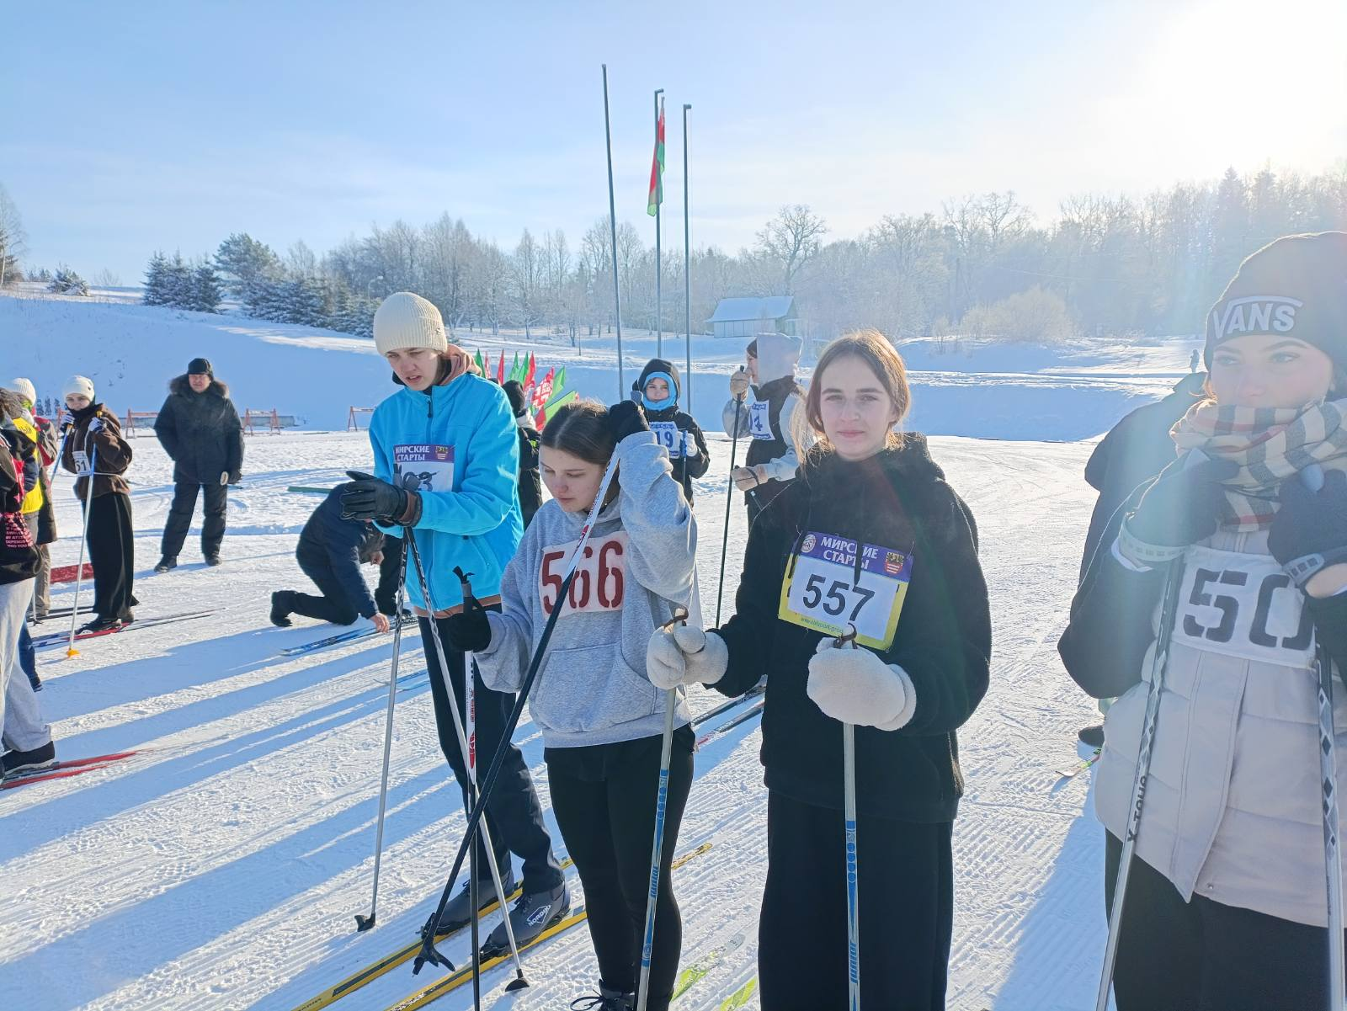
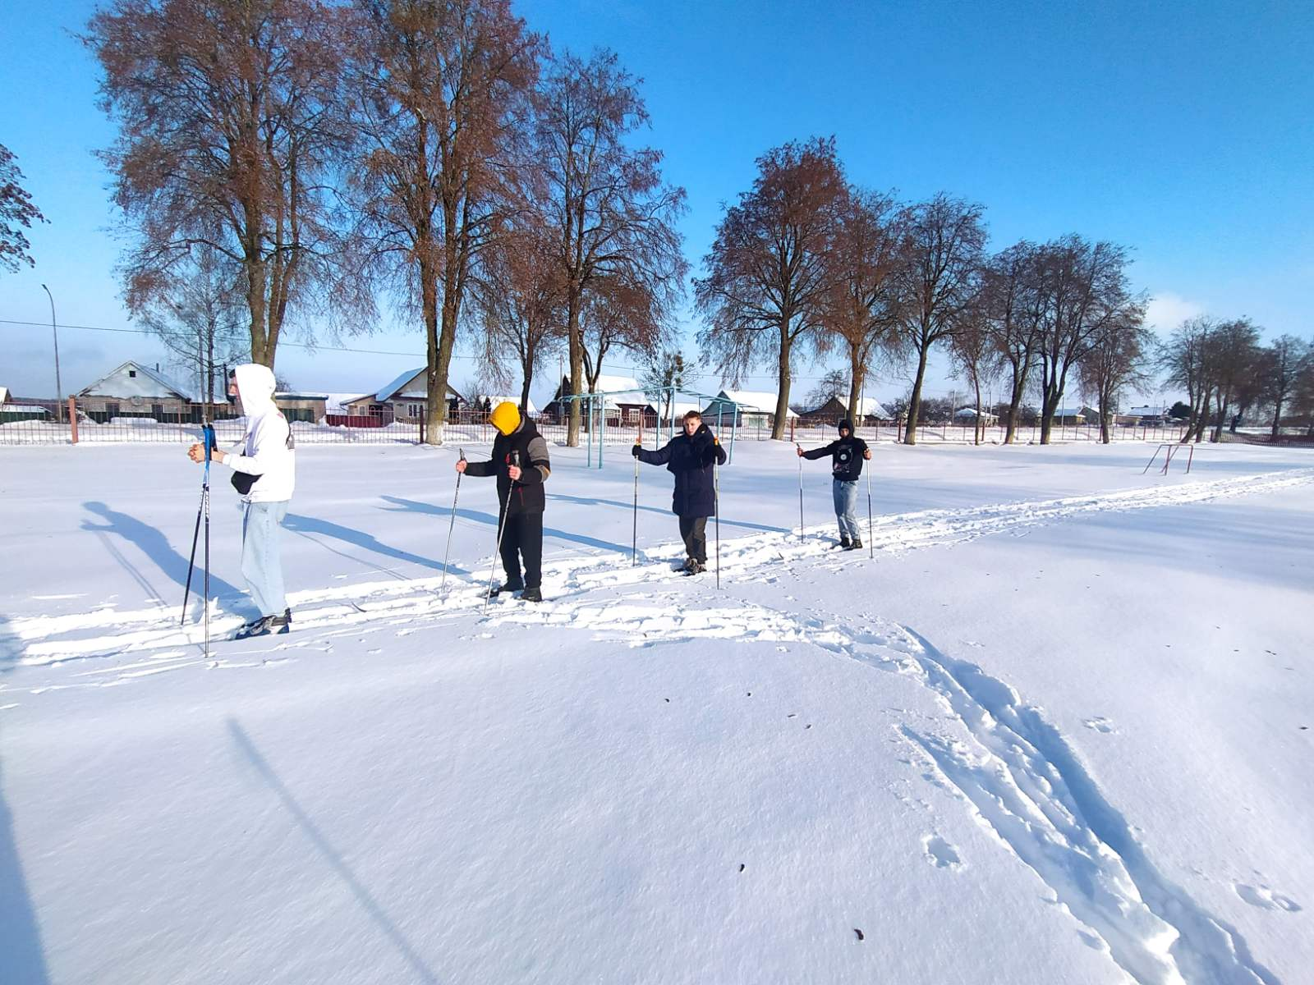
В рамках республиканской декады гражданско-патриотических дел «Афганістан у лёсах нашых землякаў”, посвященной 37-летию вывода советских войск из Афганистана, в УО “Мирский государственный колледж” прошла патриотическая диалоговая площадка “9 рота”. Правда и художественный вымысел экранизации” с приглашенным гостем магистром государственного управления и права Волчеком Александром Александровичем.
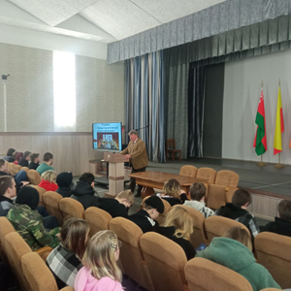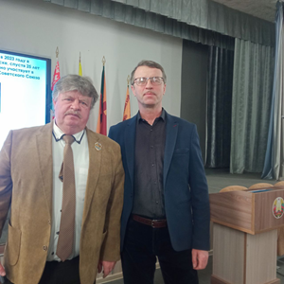

С целью сохранения исторической памяти об Афганской войне и подвиге воинов-интернационалистов в колледже прошел информационый час “Трагедия и доблесть Афганистана”. Учащимся была представлена достоверная информация о войне в Афганистане, звучали стихи поэтов-афганцев. Учащиеся пообщались с нашим земляком, воином-афганцем Мясниковичем Виктором Александровичем, который рассказал о службе, настоящей дружбе и воинском долге.

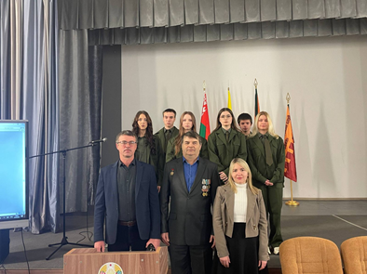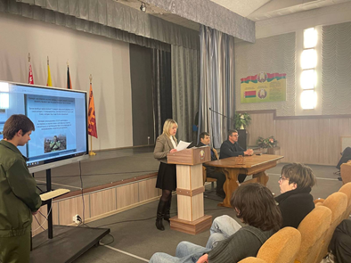
В библиотеке колледжа прошло мероприятие ко Дню памяти воинов-интернационалистов “В их судьбе была война”. Организована выставка документальной и художественной литературы
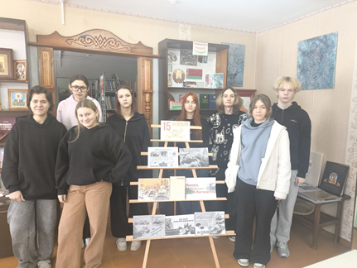
Членами волонтерского отряда «Стриж» и военно-патриотического клуба «Воин» расчищена от снега территория Памятника на могиле жертв фашизма по улице Танкистов (акция «Обелиск»)

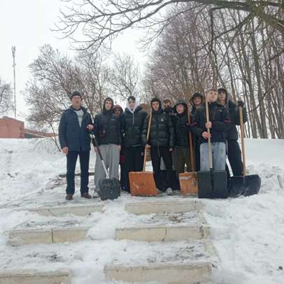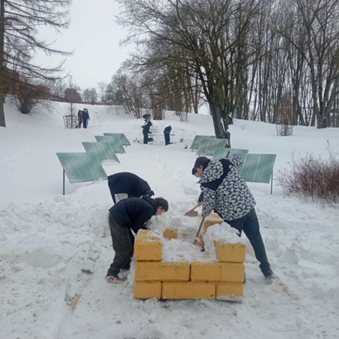
День 23 февраля – праздник силы и мужества, чести и отваги. Свои физические качества и интеллектуальные способности продемонстрировали парни колледжа во время конкурса «А ну-ка, мальчики!» Праздник прошел весело, позитивно и с пользой для здоровья.
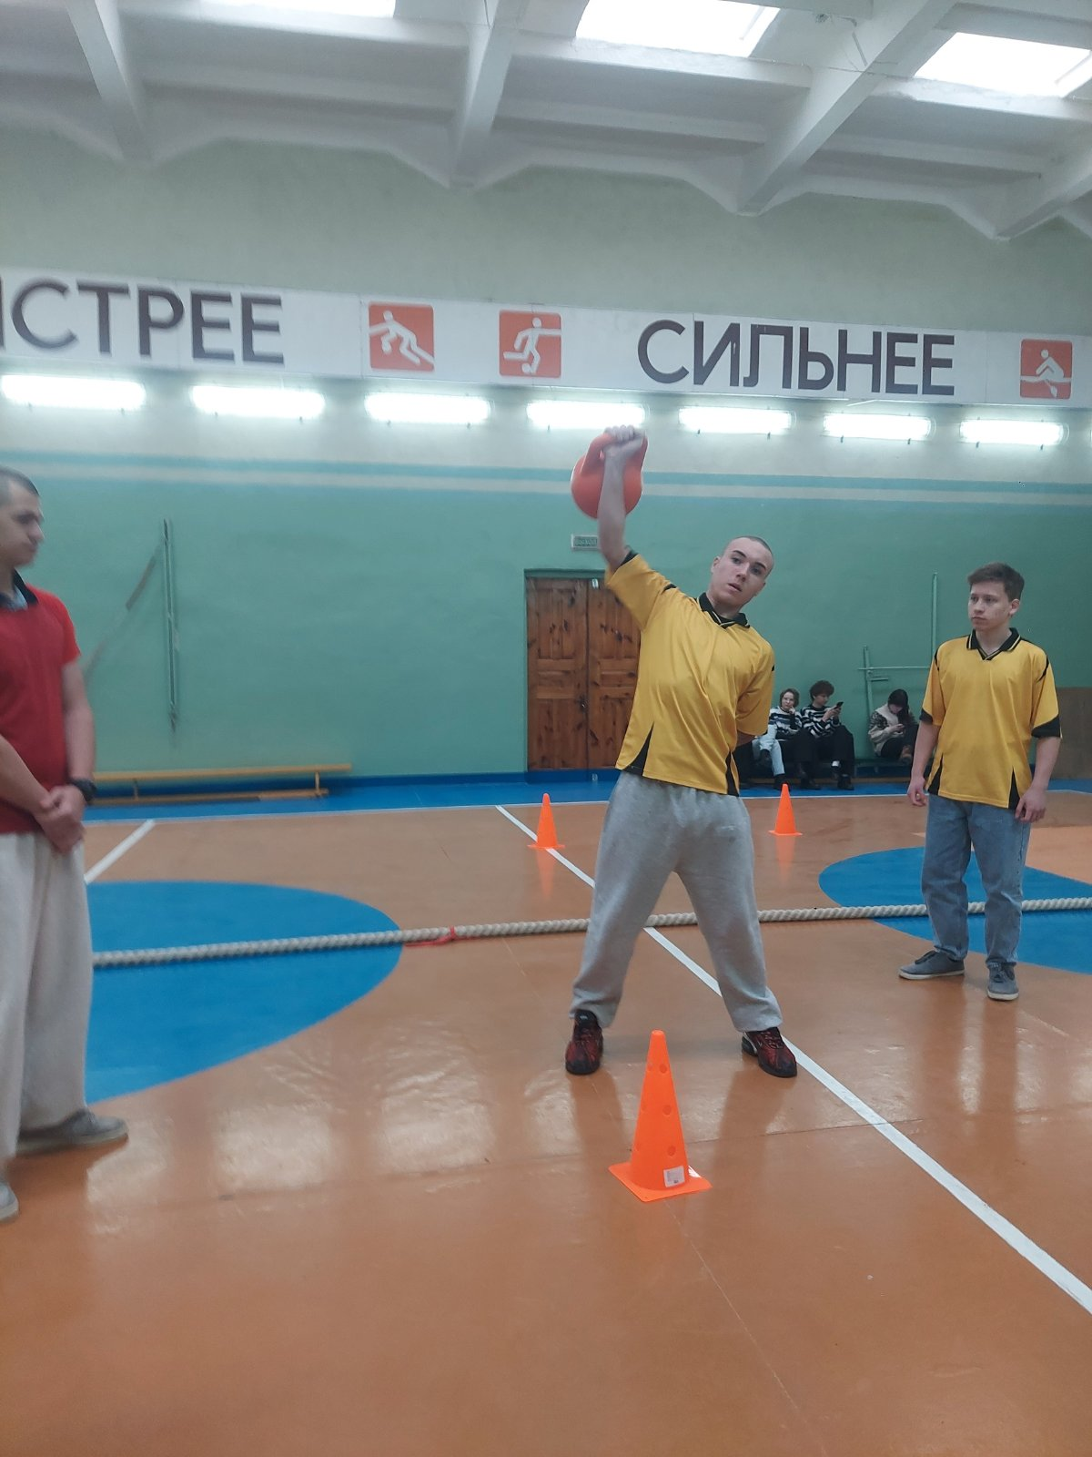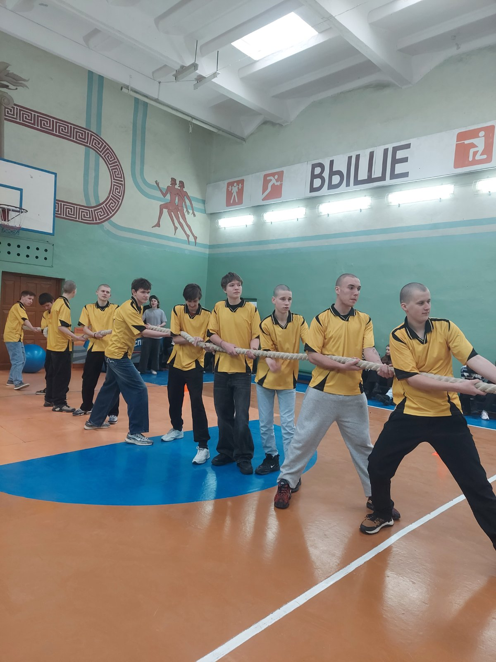
Накануне Международного женского дня 8 Марта прошел праздничный концерт «Для вас, любимые!». Звучали восторженные слова в честь прекрасной половины человечества, песни о любви и красоте, стихи о семье, о женщине, маме. Талантливые девушки и парни колледжа создали праздничную атмосферу и весеннее настроение всем зрителям
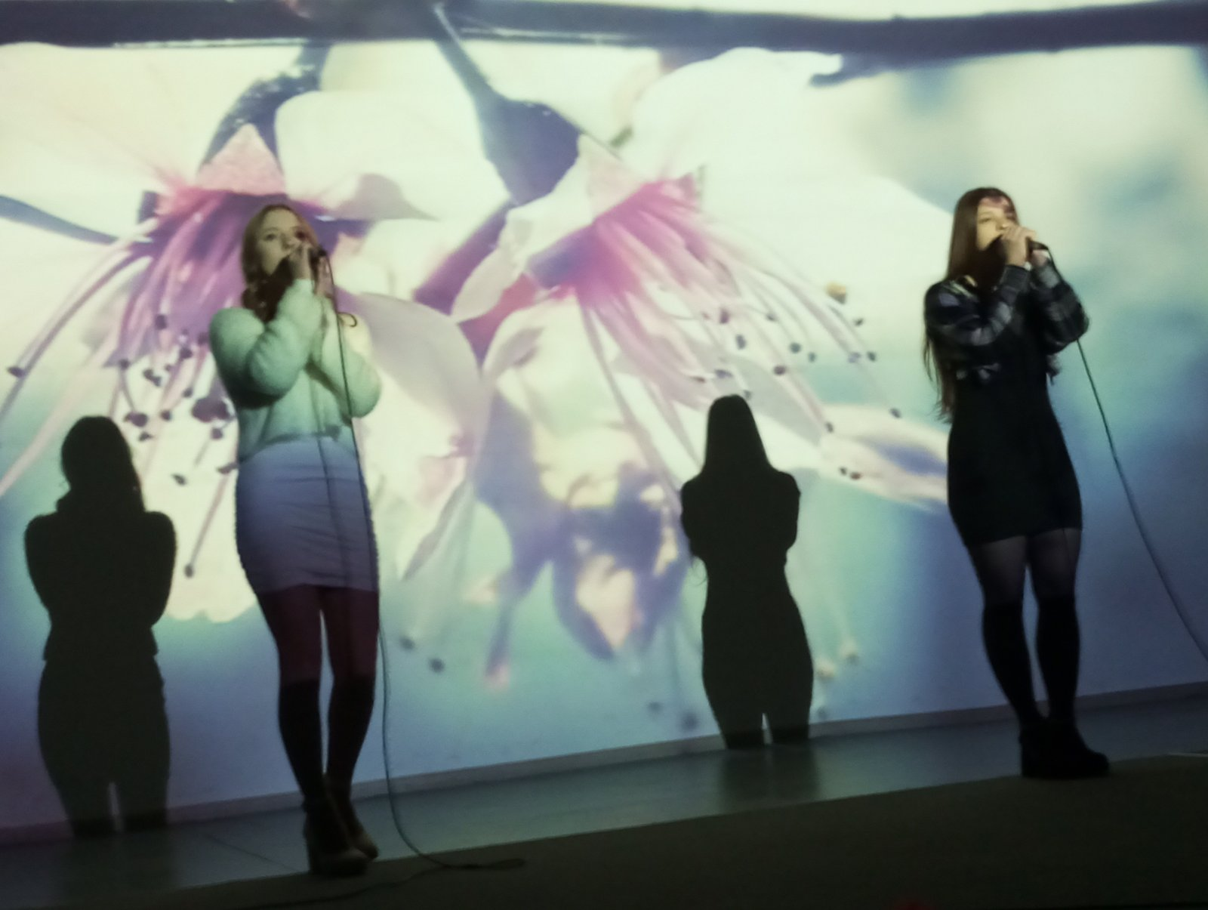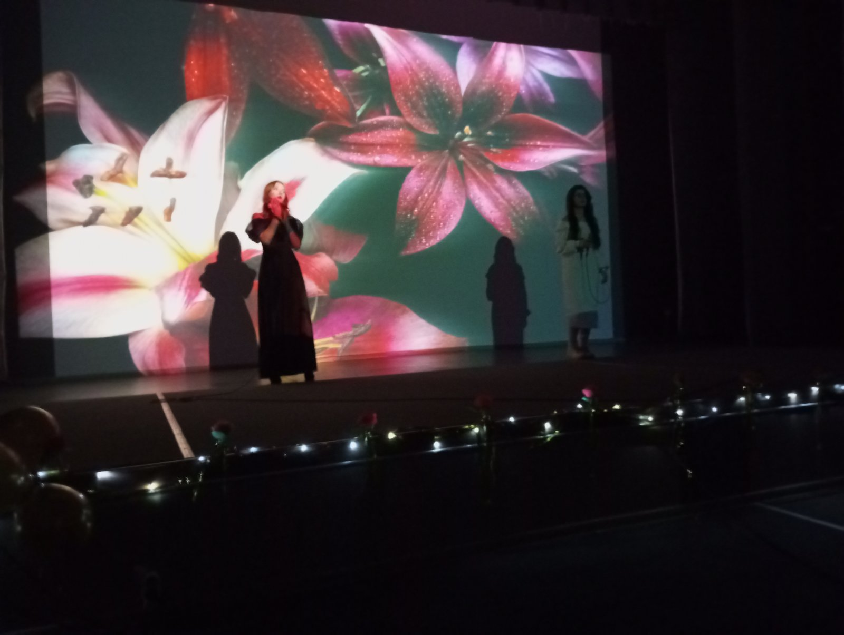
Единый урок в колледже был посвящен трагедии в д.Хатынь. Педагоги обсудили с учащимися, почему сегодня важно сохранять память о Великой Отечественной войне и защищать историческую правду. Мероприятие содействовало углублению знаний учащихся о геноциде белорусского народа, формированию отрицательного отношения к насилию, осуждение действий, ведущих к гибели людей.

